1. 状态机更新

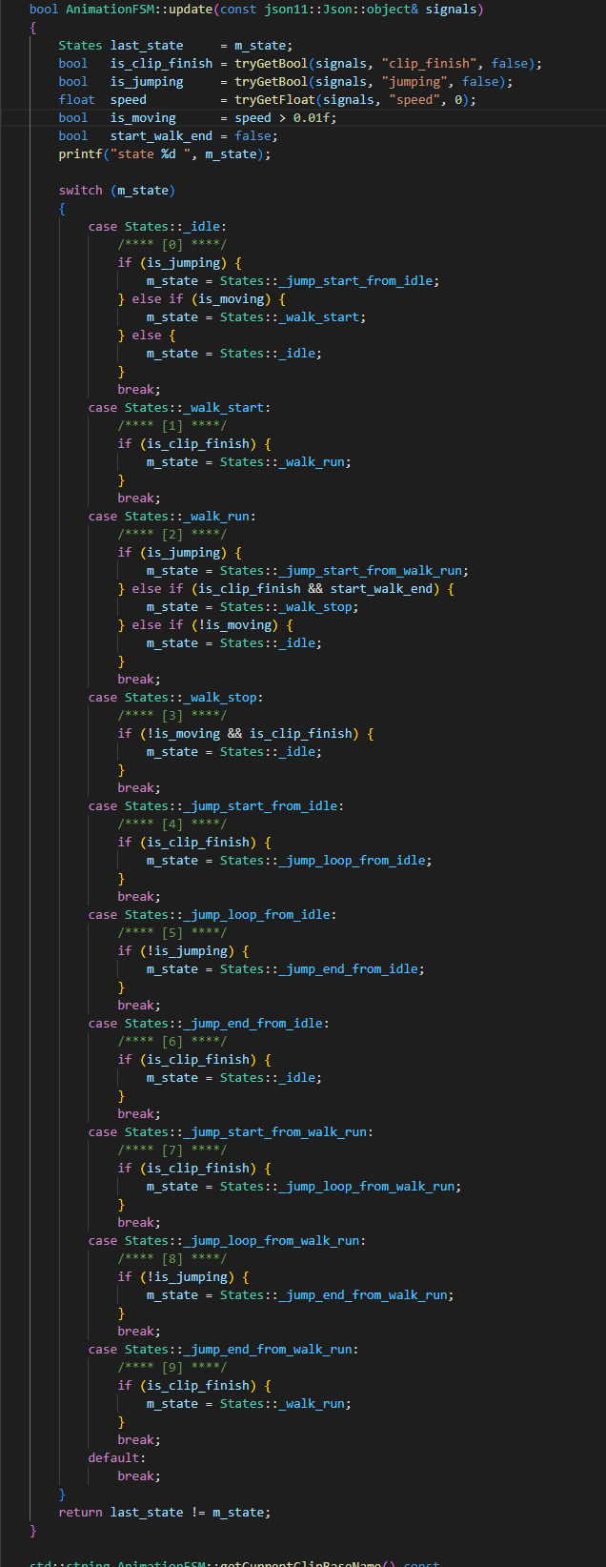

通过pdf中的示意图，根据优先级判断if的判断顺序，对于符合条件的情况下，进行状态的更新

1. Blend效果

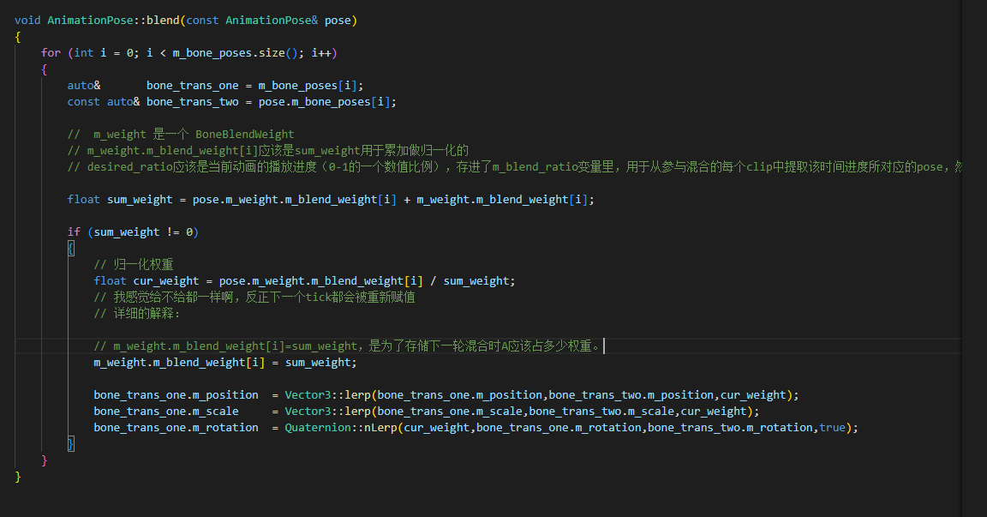

Sum_weight 是所有动作的权重

Bone_trans_one 是目前的动作，two是准备过渡的动作，通过权重进行插值。

合成好的动作又会作为新的动作的one参与插值，所以需要更新动作的权重

1. 人物 Move

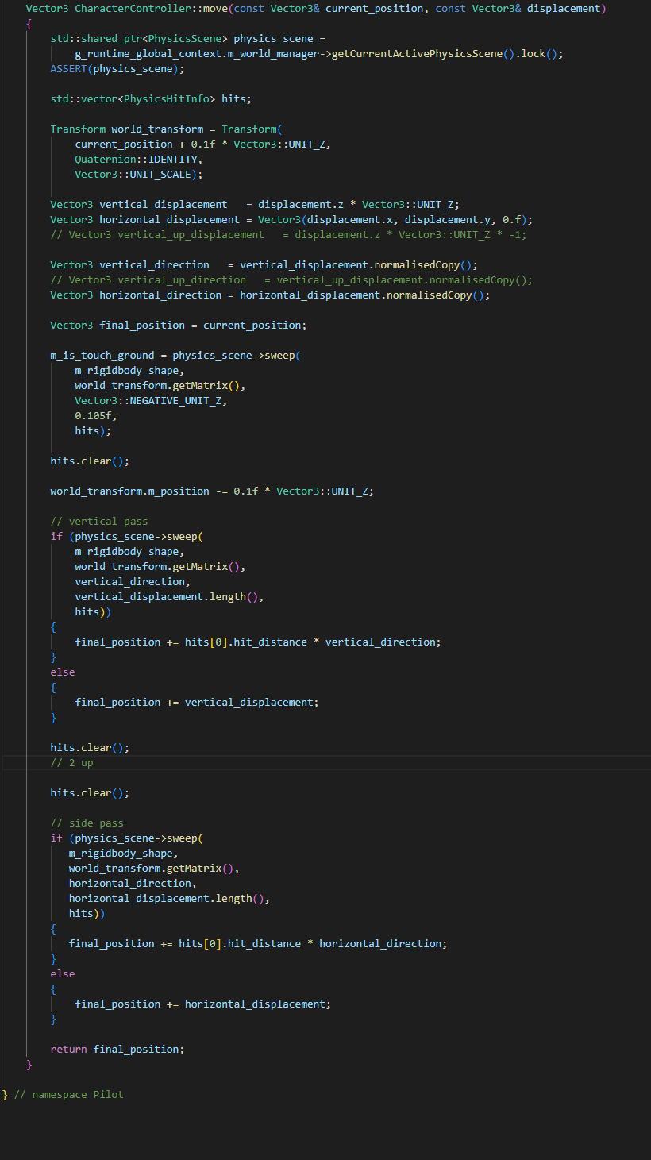

通过多边形的方法判断垂直或水平方向上有没有交点，如果有的话对应的移动距离 target 则由原来计算好的之前的移动距离，更改为沿着碰撞方向的相交物体的位置，完成移动中被阻挡的效果